
市场趋势-预计2029年全球Kubernetes解决方案市场规模将达到60.5亿美元
Kubernetes解决方案全球市场总体规模

据调研团队最新报告“全球Kubernetes解决方案市场报告2023-2029”显示，预计2029年全球Kubernetes解决方案市场规模将达到60.5亿美元，未来几年年复合增长率CAGR为15.5%。

Kubernetes解决方案，全球市场总体规模
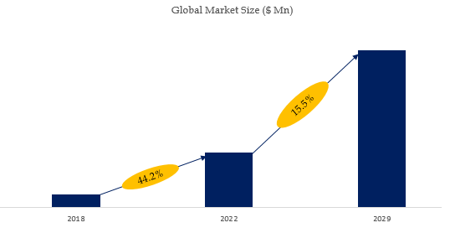
如上图表/数据，摘自QYResearch最新报告“全球Kubernetes解决方案市场研究报告2023-2029.

全球Kubernetes解决方案市场前14强生产商排名及市场占有率（2021数据，持续更新）

如上图表/数据，摘自QYResearch最新报告“全球Kubernetes解决方案市场研究报告2023-2029中的2021年数据.
全球范围内Kubernetes解决方案生产商主要包括IBM (Ret Hat)、Amazon AWS、Google、Microsoft Azure、Oracle、VMware、SUSE (Rancher)、Huawei Technologies、Hewlett Packard Enterprise、Nutanix等。2021年，全球前五大厂商占有大约65.0%的市场份额。

